学習日： 月 日（ ）
小学校算数No. EMW-1B1(1)1
【小学校算数・ワークブック】

ながさ ①
がくねん
１ねん

ねん くみ なまえ

１
（１）どちらが ながいかな。ながい ほうに ○を つけましょう。
① （ ）
（ ）
② ③
たて（ ）
（ ）

（ ）

よこ（ ）

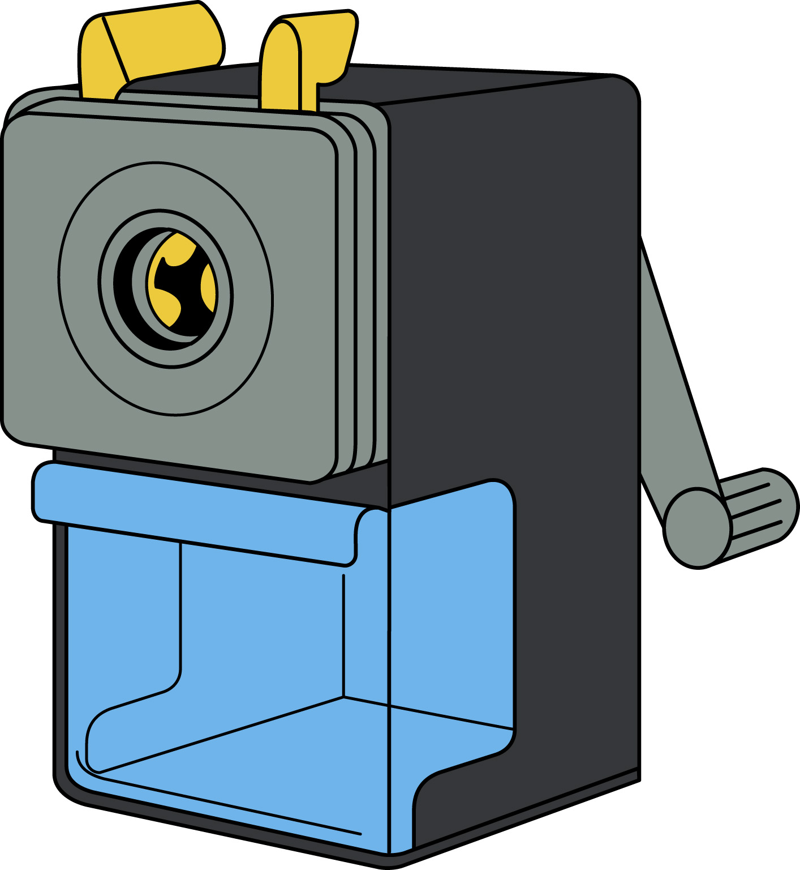
２ したの ような いろいろな ものの ながさを かみテープを つかって くらべました。 いちばん ながいのは どれですか。
えんぴつけずり

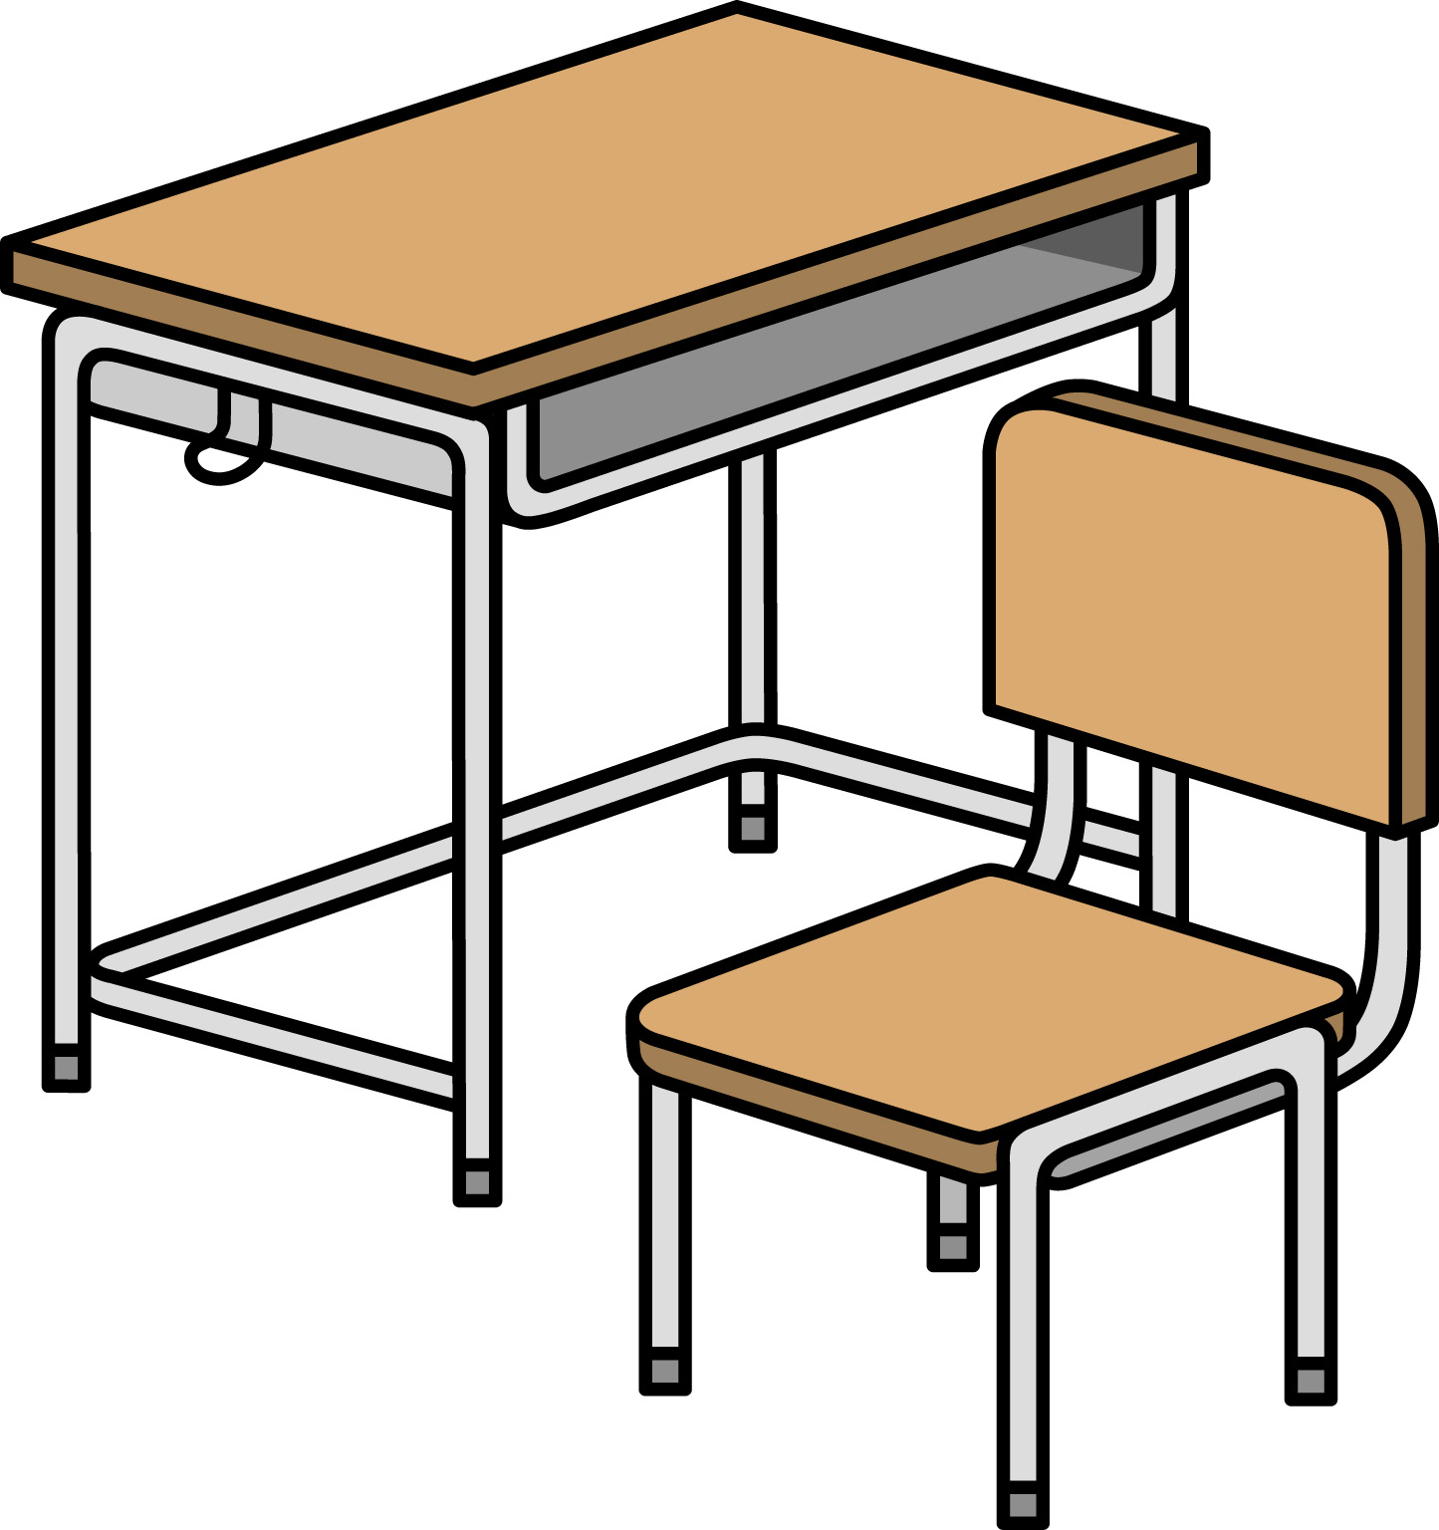
すいそう
テレビ

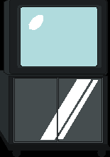

つくえ
いろいろな ものの ながさ
（かみのテープ）

すいそうの よこ

テレビの ななめ

つくえの よこ

えんぴつけずりの よこ

（ ）

小学校算数No. EMW-1B1(1)1
【小学校算数・ワークブック】
こたえ

ながさ ①
がくねん
１ねん

１
（１）どちらが ながいかな。ながい ほうに ○を つけましょう。
① （ ）
のばして みたら
どうなるかな・・
（ ○ ）
② ③
たて（ ）
（ ○ ）

（ ）

○
よこ（ ）

２ したの ような いろいろな ものの ながさを かみテープを つかって くらべました。 いちばん ながいのは どれですか。
えんぴつけずり
すいそう
テレビ

つくえ
いろいろな ものの ながさ

（かみのテープ）

すいそうの よこ

テレビの ななめ

つくえの よこ

えんぴつけずりの よこ

テープを つかって、
ながさを くらべる ことが
ことが できました！
（ テレビのななめ ）

ながさ ②
がくねん
１ねん
学習日： 月 日（ ）
小学校算数No. EMW-1B1(1)2
【小学校算数・ワークブック】
ねん くみ なまえ

１ （１）３ぼんの えんぴつの ながさくらべを します。

① と では、どちらが ながいですか。

（ ）

② と では、どちらが ながいですか。

（ ）

③ は なんます ぶんの ながさ ですか。 （ ）ます
は なんます ぶんの ながさ ですか。 （ ）ます
は の えんぴつより なんますぶん ながいですか。（ ）ます

２ しょうたくんと まさおくんが つくえの たてと よこの ながさくらべを しました。 ただしい くらべかたは どちらでしょう。
よこ
たて
まさおくん たては けしごむ ８こぶん。
よこは えんぴつ ４ほんぶん。
だから たての ほうが ながいよ。
しょうたくん たては けしごむ ８こぶん。
よこは けしごむ １２こぶん。
だから よこの ほうが ながいよ。 （ ）くん
小学校算数No. EMW-1B1(1)2
【小学校算数・ワークブック】
こたえ

ながさ ②
がくねん
１ねん

１ （１）３ぼんの えんぴつの ながさくらべを します。

① と では、どちらが ながいですか。

（ ）

② と では、どちらが ながいですか。

（ ）

③ は なんます ぶんの ながさ ですか。 （ ４ ）ます
は なんます ぶんの ながさ ですか。 （ ３ ）ます
は の えんぴつより なんますぶん ながいですか。（ １ ）ます

２ しょうたくんと まさおくんが つくえの たてと よこの ながさくらべを しました。 ただしい くらべかたは どちらでしょう。
おなじ ながさの もので くらべるんだね。
よこ
たて
まさおくん たては けしごむ ８こぶん。
よこは えんぴつ ４ほんぶん。
だから たての ほうが ながいよ。
しょうたくん たては けしごむ ８こぶん。
よこは けしごむ １２こぶん。
だから よこの ほうが ながいよ。 （ しょうた ）くん

